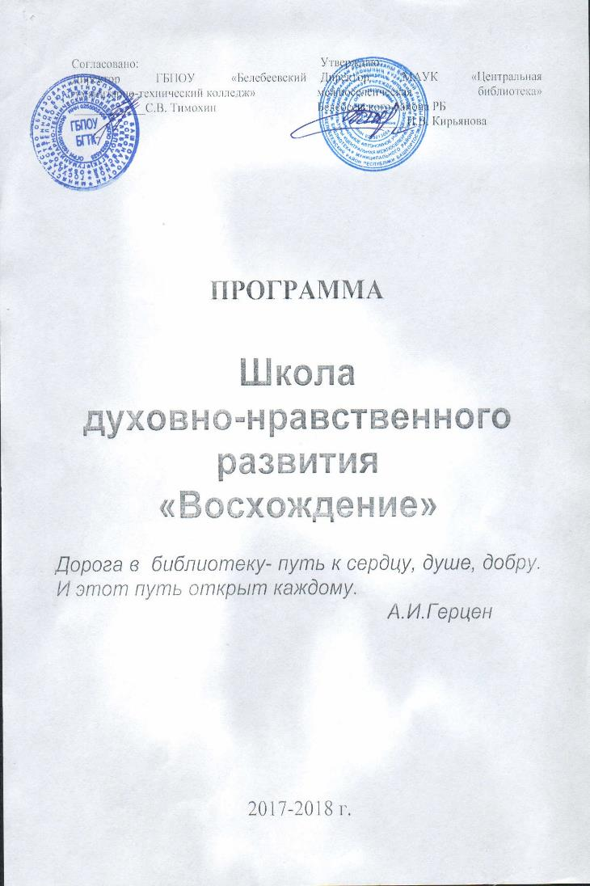

Автор программы:
Ведущий библиотекарь поселенческой библиотеки №3 –
Тенякова Т. В.

Исполнители:

Центральная межпоселенческая библиотека
Поселенческая библиотека №3 г.
Гуманитарно-технический колледж
адрес: г. Белебей, ул. Советская 27а
телефоны: (8 347 86 4 79 20
e-mail:

Руководитель программы:
Директор МАУК «Центральная межпоселенческая библиотека» города Белебея – Кирьянова Ирина Васильевна

Сроки реализации: 2017-2019 гг.

Организации, участвующие в реализации программы:

-МАУК «Центральная межпоселенческая библиотека» города Белебея
-Поселенческая библиотека №3
-Белебеевский гуманитарно-технический колледж
-Воскресная школа Свято-Никольского собора

Актуальность программы
Духовно-нравственным, интеллектуальным человек не рождается — он воспитывается не только в семье, школе, но и в библиотеке. У библиотеки есть свои, особые, возложенные на неё задачи: постоянно заботиться о человеческой душе. Просвещать умы и согревать сердца, раскрывать свою книжную сокровищницу и через литературное богатство формировать человека мыслящего, духовного, нравственного, созидающего. Эта проблема, как никогда остро, сегодня стоит перед библиотеками.

Содержание программы

Проблема духовно-нравственного просвещения и воспитания является весьма актуальной в современном российском обществе. Молодежь лишена четких духовных ориентиров, поэтому кидается в крайности: либо направляет свою энергию на достижение материального благополучия, либо вообще ни к чему не стремится. Жизнь большинства молодых людей проходит между телевизором и компьютером. Многие оказываются во власти спиртного, наркотиков, попадают под влияние сект. Происходит утрата семейных ценностей, развитие в молодежной среде эгоизма, инфантильности, неуважительного отношения к труду и своему гражданскому долгу, к старшему поколению. Среди юношества и молодежи наибольшей ценностью является свобода личности. Молодежные дискотеки часто способствуют проявлению самых низменных инстинктов. Духовно-нравственное воспитание гражданина России является ключевым фактором обеспечения духовного единства народа и объединяющих его моральных ценностей, политической и экономической стабильности. Темпы и характер развития любого современного общества непосредственным образом зависят от гражданской позиции человека, его жизненных ценностей и моральных норм. Из этого вытекает необходимость выделения духовно-нравственного воспитания в особую область, обладающую своими методологическими доминантами, структурой, целями и способами реализации.

Цель Программы:
Гармоничное духовное развитие личности на основе православных, патриотических, культурно-исторических традиций России.
Задачи:
- формирование осознанного и уважительного отношения к духовному и историческому наследию своего народа, истории православия, традициям христианской культуры;
- освоение высших духовных образцов отечественной культуры;
- укрепление духовных связей с предшествующими и будущими поколениями России;
- восстановление традиционной российской духовности и нравственности во всех сферах жизнедеятельности юношества и молодежи.
- внедрение в практику работы библиотеки инновационных форм и методов библиотечной деятельности по формированию духовной культуры, нравственной и гражданской позиции у пользователей библиотеки.
Основные направления реализации проекта:
- развитие сотрудничества с православной церковью, с другими социальными институтами;
- создание базы информационных ресурсов по духовно-нравственному воспитанию
- информационно-просветительская и культурно-просветительская деятельность;
- сохранение имиджа библиотеки - центра духовно-нравственного воспитания и просвещения населения.

Ожидаемые результаты:
- Духовное освоение основ русской национальной культуры, русской истории и литературы среди молодежи.
- Пробуждение интереса к чтению православной литературы.
- Увеличение количества обучающихся в «Школе духовного развития».
- Внедрение новых форм и методов библиотечной работы по духовно-нравственному воспитанию молодежи

Участники реализации программы:
Программа ориентирована на учащихся колледжей, лицеев, молодых читателей, учеников 9-11 классов.

Мероприятии по реализации программы:
1 этап – подготовительный: 2017 г.
№  п/п | Мероприятия | Сроки  реализации | Ответственные
1. | Изучение опыта работы библиотек по проблемам духовно-нравственного становления личности «Ценностные установки молодежи в духовной сфере» | 1.04.2017 –  1.09.2017 | Т.В.Тенякова  Г.С. Иванова
2. | Проведение исследовательской работы в форме экспресс-опросов, анкетирования по определению духовных ценностей в жизни молодежи и | 1.08.2017 –  20.08.2017 | Т.В.Тенякова  Г.С. Иванова
3. | Координация работы по духовно-нравственному становлению личности культурных, образовательных и религиозных организаций. | 1.09.2017 –  20.09.2017 | Т.В. Тенякова
4. | Разработка программы «Школы духовного развития» | 15.07.2017-  1.09 .2017 | Т.В.Тенякова
5. | Создание информационной базы по формированию духовно-нравственных ценностей. | 1.07.2017 –  1.12.2018 | Г.С.Иванова  Г.Р. Албутова
6. | Организация постоянно действующих книжных выставок духовно-нравственного содержания | 1.06.2017  ежеквартально | Т.В. Тенякова  Г.С. Иванова
7. | Оформление подписки на периодические издания молодежной духовно-нравственной тематики | 1.08.2017,  1.10.2017 | Г.С.Иванова
План мероприятий «Школы духовного развития»
1 класс 2017-2018г.

1 | Актуальный диалог «В поисках духовных основ» | 25.09.2017 | Т.В.Тенякова
2 | Православно-литературный вечер «Чтоб силу верой обрести» | 04.10.2017 | Т.В.Тенякова  Г.С. Иванова
3. | Урок-дискуссия «Умеем ли мы прощать?» | 25.10.2017 | Т.В. Тенякова
 | Литературно-исторический час «В единстве сила народа» | 01.11.2017 | Т.В. Тенякова
4. | Урок откровенного разговора «Правда о сквернословии» | 15.11.2017 | Т.В. Тенякова
5. | Тематический вечер «Семья – понятие святое» | 29.11.2017 | Т.В. Тенякова Г.С. Иванова
6. | Вечер-портрет «Православный писатель Владимир Крупин» | 05.12.2017 | Т.В. Тенякова Г.С. Иванова
7. | Вечер духовного общения «Радость особая мудрость». | 11.01.2018 | Т.В. Тенякова
8. | Урок-дискуссия «Тайна любви на земле» | 15.02.2018 | Т.В. Тенякова
9. | Урок-презентация новинок православной литературы ко Дню православной книги | 15.03.2018 | Г.С. Иванова Т.В. Тенякова
10. | Вечер памяти «Духовные корни Победы» | 03.05.2018 | Т.В.Тенякова  Г.С. Иванова
2 класс 2018-2019г.
1. | Урок-видеоэкскурсия «По святым местам земли белебеевской | сентябрь | Т.В.Тенякова  Г.С.Иванова
2. | Урок духовности «Вечно живая книга – Библия» | октябрь | Т.В.Тенякова  Г.С.Иванова
 | Историко-православный час «Сергий Радонежский - ангел хранитель земли русской» | ноябрь | Т.В.Тенякова Г.С.Иванова
 | Православный час «Свет Рождества Христова | декабрь | Т.В.Тенякова Г.С.Иванова
 | «Сближает музыка сердца»: устный журнал о влиянии музыки на духовный мир человека | январь | Т.В.Тенякова  Э.Р. Зарипова
 | Духовно-исторический час «Пламенный старец – Серафим Саровский | февраль | Т.В.Тенякова  Г.С.Иванова
 | Духовно-нравственный альманах «Светлая радость Воскресения Христова». | март | Т.В.Тенякова
 | Диалог-размышление «Зависть- движущая сила зла, а совесть - внутренний судья у человека» | апрель | Т.В.Тенякова Э.Р. Зарипова
 | Вечер духовного общения «Есть ценностей незыблемых скала». | май | Т.В.Тенякова Г.С.Иванова Э.Р. Зарипова
Подведения итогов
Для оценки результатов работы по программе «Школы духовно- нравственного развития» будет проведено анкетирование участников школы по окончанию работы школы. При подведении итогов реализации программы будет проведен итоговый праздник, который будет включать в себя награждение самых активных учителей и обучающихся грамотами, благодарственными письмами и призами.

